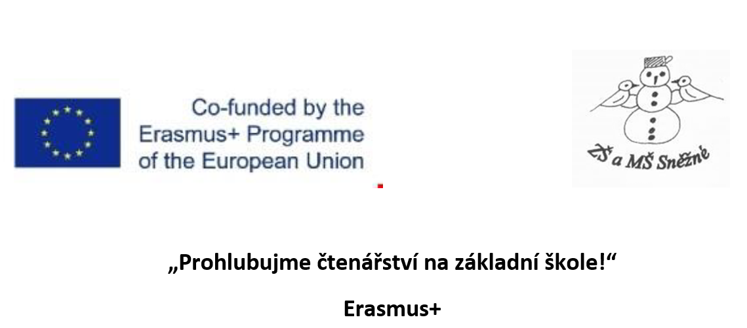

Autor: Jan Werich
Název knihy: Fimfárum
WERICH, Jan. Fimfárum. 10., rozš. vyd., V Albatrosu 5., rozš. vyd. Ilustroval Jiří TRNKA. Praha: Albatros, 2008. ISBN 978-80-00-02187-4.
Název pohádky: Moře, strýčku, proč je slané?
Odpověz na tyto otázky
- Najdi v textu tři různá pojmenování pro lakomého člověka:
- Co tím Marek myslel, když bratrovi řekl, aby šel k čertu?
- Podle čeho Kouba poznal, že je v pekle?
- Kdo se vydával za hajného? Charakterizuj ho.
- Jak se od sebe lišili oba bratři?
- Co si vesničané odnesli, když dostali vejslužku?
- Jak probíhalo první a druhé setkání bratrů? V čem se lišilo?
- Jak byl Marek za svou chamtivost potrestán?
- Kolikrát?
- Vypiš důkaz z textu.
- Proč je podle této pohádky moře slané?

